# ÖRNEK SINIF REHBERLİK DOSYA İÇERİĞİ

DİKKAT EDİLMESİ GEREKENLER

1. Bu sınıf rehberlik dosyası örnek olarak hazırlanmıștır. Temelde dosya içeriğinde olması gereken evraklara ait taslaklar hazırlanmıștır. Okulların ihtiyaçları doğrultusunda ek içerikler hazırlanabilir.
2. Sınıf rehber öğretmeninin görevleri MEB-Rehberlik ve Psikolojik Danıșma Hizmetleri Yönetmeliği madde 23'den alınmıștır.
3. Sınıf Rehberlik Planı, ilgili yönetmelik gereği Ekim ayının 2.haftasına kadar sınıf rehber öğretmenlerince hazırlanmalıdır. Bu yüzden plan hazırlandıktan sonra plan dosyaya eklenecektir.
4. Sınıf listesi e-okul üzerinden alınmalıdır.
5. Sınıf oturma planı 3'lü ve 4'lü șekilde hazırlanmıștır. Okulunuzda ki düzene uygun oturma planını kullanabilirsiniz.
6. Sınıf Risk Haritası Kasım ayında hazırlanacaktır. Dosyaya bu hazırlandıktan sonra eklenecektir.
7. Öğrenci Bilgi Formları her öğrenci için uygulanmalıdır. Bu formlar uygulandıktan sonra sınıf rehber öğretmeni sene bașında öğrenci bilgilerini e-okul sistemi üzerinde güncellenmelidir.
8. Devamsızlık Takip Listesi e-okuldan alınacaktır.
9. Öğrenci Gözlem Kaydı formu ihtiyacı olan ya da gerekli görülen öğrenciler için sınıf rehber öğretmeni tarafından doldurulur.
10. Yönlendirme formları sınıf rehber öğretmeni tarafından bir öğrencisini PDR Servisi ne ya da RAM'a(ram için psikolojik danıșman/rehber öğretmen ile birlikte doldurulur) yönlendireceği zaman doldurulur.
11. Ev Ziyaret Formu, bir öğrencinin evine ziyarete gidildiğinde sınıf rehber öğretmeni, psikolojik danıșman/rehber öğretmen, okul idaresi tarafından birlikte doldurulur.
12. 1.Dönem sonu ve yıl sonu faaliyet raporları ilgili zamanda sınıf rehber öğretmenlerine dağıtılmalıdır.
13. Bu sayfa bilgilendirme amacıyla yazılmıștır. Sınıf rehberlik dosyasına eklenmemelidir.

SINIF REHBERLİK DOSYA İÇERİĞİ

1. Kapak
2. Atatürk Portresi
3. İstiklal Marşı
4. Sınıf Rehber Öğretmenlerinin Görevleri
5. Yıllık Sınıf Rehberlik Planı
6. Sınıf Listesi
7. Sınıf Sözleşmesi (İsteğe bağlıdır)
8. Sınıf Oturma Planı
9. Sınıf Başkan/Başkan Yardımcısı Seçim Tutanağı
10. Kulüp Öğrenci Dağılım Listesi
11. Sınıf Risk Haritası (Kasım ayında hazırlanacak)
12. Öğrenci Bilgi Formları (Tüm öğrenciler için yenilenecek)
13. Devamsızlık Takip Listesi (e-okuldan alınabilir)
14. Öğrenci Gözlem Kaydı (Sadece gerekli görülen öğrenciler için)
15. Yönlendirme Formları
16. Veli Toplantı Tutanakları
17. Ev Ziyaret Formları
18. Sınıf Rehberlik Etkinlikleri Uygulama Çıktıları
19. PDR Servisi Tarafından Uygulanan Test/Envanter Raporları
20. 1.Dönem Sonu Sınıf Rehberlik Faaliyet Raporu
21. Yıl Sonu Sınıf Rehberlik Faaliyet Raporu
22. Geçmiş Yıldan Devreden Dokümanlar

# ŞEHİT YAVUZ ÇOBAN MTAL

……………………… SINIFI REHBERLİK DOSYASI

2024-2025

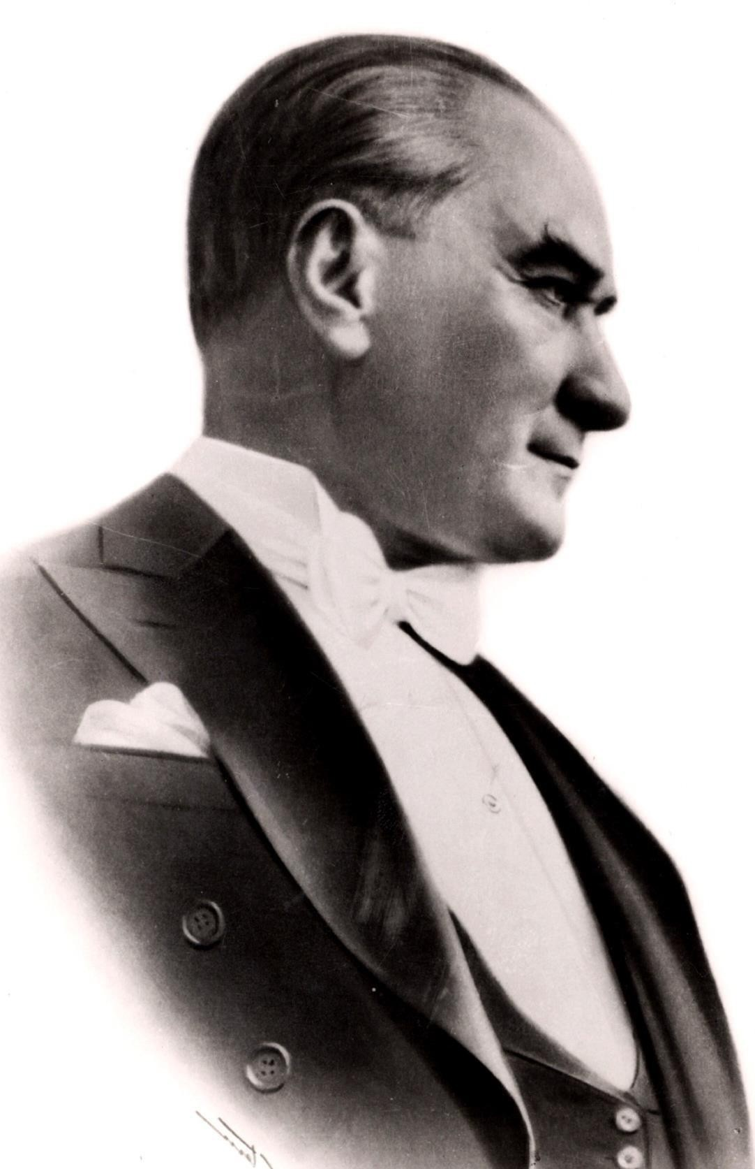

Mustafa Kemal ATATÜRK

1881-1938

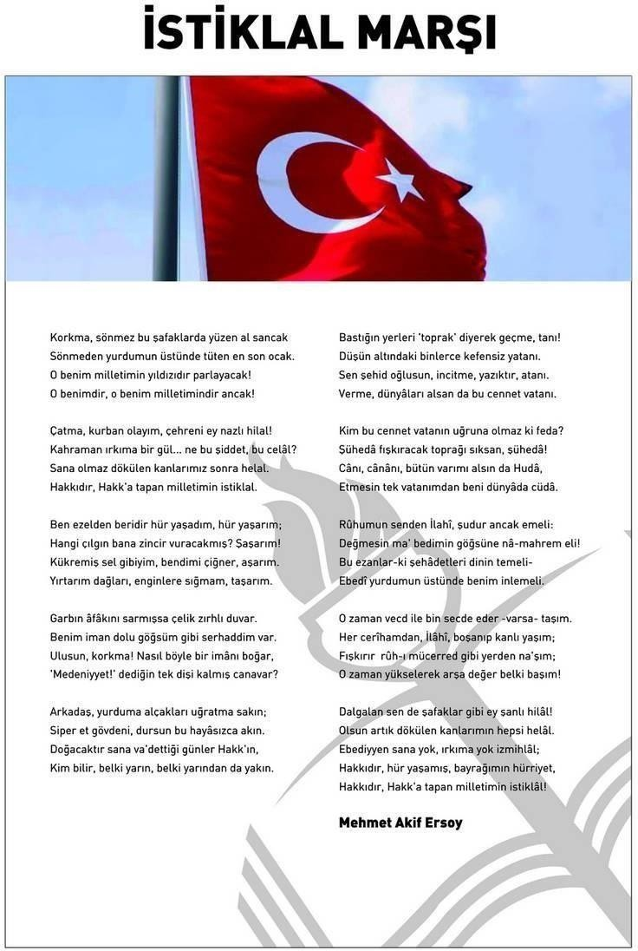

“14.08.2020 tarih 31213 sayılı Rehberlik ve Psikolojik Danıșma Hizmetleri Yönetmeliği”

SINIF REHBER ÖĞRETMENİNİN GÖREVLERİ

MADDE 23 – (1) Sınıf rehber öğretmeni așağıdaki görevleri yapar:

1. Sınıf rehberlik planını okul rehberlik ve psikolojik danıșma programı ile sınıf rehberlik programı çerçevesinde hazırlayarak en geç ekim ayının ikinci haftasında eğitim kurumu müdürüne onaylatır. Sınıf rehberlik planının bir örneğini rehberlik ve psikolojik danıșma servisi ile paylașır. Plan dâhilinde

uygulamalarını gerçekleștirir.

1. Sınıfrehberlik programıkapsamındakietkinlikleri sınıfındauygular.
2. Öğrencilerinin rehberlik ve psikolojik danıșma hizmetlerine ilișkin ihtiyaçlarını belirleyerek okul rehberlik ve psikolojik danıșma programına yansıtılmak üzere rehberlik ve psikolojik danıșma servisine iletir.

ç) Okul rehberlik ve psikolojik danıșma programının hedeflerine ilișkin etkinliklerde rehberlik ve psikolojik danıșma servisiyle iș birliği yapar.

1. Her yıl kasım ayı içerisinde sınıfında bulunan risk altındaki öğrencilere ait verilerin birörneğini rehberlik ve psikolojik danıșma servisine iletir.
2. Bireyi tanıma tekniklerinden uzmanlık bilgisi gerektirmeyenleri rehber öğretmen/psikolojik danıșman ile iș birliği yaparak sınıfında uygular, sonuçlarını rehberlik ve psikolojik danıșma servisi ile paylașır.
3. Sınıfa yeni gelen veya uyum güçlüğü yașayan öğrencilerin okula uyum sağlamaları sürecinde rehber öğretmen/psikolojik danıșman ile iș birliği içerisinde çalıșır.
4. Öğrencilerini rehber öğretmen/psikolojik danıșman ile iș birliği yaparak ilgi, yetenek, değer, akademik bașarı ve kișilik özelliklerine göre öğrenci kulüplerine, seçmeli derslereve sosyal etkinliklere yöneltir.

ğ) Risk altında olan öğrencileri fark ettiğinde, gerekli desteği almaları için rehberlik ve psikolojik danıșma servisini bilgilendirir.

1. Öğrencinin, öğrenme stilini fark etmesine, öğrenme becerilerini geliștirmesine, akademik performansını artırmasına yönelik çalıșmalarında rehberlik ve psikolojik danıșma servisiyle iș birliği yapar.

ı) Sınıfıyla ilgili yürüttüğü rehberlik çalıșmalarına ilișkin raporu her dönem sonunda eğitim kurumu müdürüne sunar.

1. Sınıfında sosyal duygusal, akademik ve kariyer gelișimi açısından desteklenmeye ihtiyaç duyan öğrencileri rehberlik ve psikolojik danıșma servisine yönlendirir, öğrencilerin gelișimini desteklemek amacıyla iș birliği yapar. Eğitim kurumunda rehber öğretmen/psikolojik danıșmanın bulunmaması hâlinde

öğrenciyi rehberlik ve araştırma merkezine yönlendirir.

1. Eğitim kurumu müdürünün vereceği rehberlik hizmetleri ile ilgili diğer görevleri yapar.

SINIFSÖZLEŞMESİ

**KONUŞMAK İSTEDİĞİM ZAMAN PARMAĞIMI KALDIRIP İZİN İSTEYECEĞİM.**



**Sınıf rehber öğretmenim ve arkadaşlarım ile birlikte sınıfımızı huzurlu ve güzel bir sınıf yapmak, başarımızı artırmak için hazırladığımız bu sözleşmedeki tüm maddelere uyacağıma İMZAMI ATARAK söz veriyorum.**

Sınıf Tahtası

Kapı

Öğretmen Masası

Sınıf Tahtası

Kapı

Öğretmen Masası

2024-2025 EĞİTİM ÖĞRETİM YILI

ŞEHİT YAVUZ ÇOBAN MTAL

…………………………. SINIFI BAȘKAN VE BAȘKAN YARDIMCISI SEÇİM TUTANAĞIDIR.

Okulumuz .............. sınıfı öğrencileri arasında sınıf bașkanlığı ve bașkan yardımcılığı seçimi

............. günü, ... : ... ve … : … saatleri arasında gerçekleștirilmiștir. 1'Nolu sınıf seçim sandığı sınıf öğrencileri önünde, sınıf rehber öğretmeni tarafından açılarak sayım döküm ișlemi gerçekleștirilmiștir.

( ) oy kullanılmıștır.

Oyların sayımı yapılarak, oy dökümü așağıdaki gibi listelenmiștir.

|  |  |  |  |  |
| --- | --- | --- | --- | --- |
| SN | ADI SOYADI | NO | ALDIĞI OY | ALDIĞI OY YAZIYLA |
| 1 |  |  |  |  |
| 2 |  |  |  |  |
| 3 |  |  |  |  |
| 4 |  |  |  |  |
| 5 |  |  |  |  |
| 6 |  |  |  |  |
| 7 |  |  |  |  |
| 8 |  |  |  |  |
| 9 |  |  |  |  |
| 10 |  |  |  |  |

Sınıf Bașkanı: .............................................................

Sınıf Bașkan Yardımcısı seçilmiștir.

...............................................

Sınıf Rehber Öğretmeni

2024-2025 EĞİTİM ÖĞRETİM YILI

ŞEHİT YAVUZ ÇOBAN MTAL

. SINIFI KULÜP ÖĞRENCİ DAĞILIM LİSTESİ

|  |  |  |
| --- | --- | --- |
| KULÜP ADI | ÖĞRENCİ ADI SOYADI | ÖĞRENCİ ADI SOYADI |
|  |  |  |
|  |  |
|  |  |  |
|  |  |
|  |  |  |
|  |  |
|  |  |  |
|  |  |
|  |  |  |
|  |  |
|  |  |  |
|  |  |
|  |  |  |
|  |  |
|  |  |  |
|  |  |
|  |  |  |
|  |  |
|  |  |  |
|  |  |
|  |  |  |
|  |  |
|  |  |  |
|  |  |
|  |  |  |
|  |  |
|  |  |  |
|  |  |
|  |  |  |
|  |  |

...............................................

Sınıf Rehber Öğretmeni

FORMU Tarih:



**B.K.G.4.c.**

|  |  |
| --- | --- |
| **ÖĞRENCİ BİLGİSİ** | |
| Adınız Soyadınız: | Cinsiyetiniz: |
| Sınıfınız ve Numaranız: | Doğum Yeri ve Doğum Tarihiniz: |
| Okulunuz: | Adresiniz: |
| Okul öncesi eğitim aldınız mı? | Sürekli kullandığınız ileç ve tıbbi cihaz var mı? Nedir? |
| Ne yapmaktan hoşlanırsınız? | Sürekli bir hastalığınız var mı? Varsa nedir? |
| Yakın zamanda taşındınız mı, okul değiştirdiniz mi? | Ders dışı faaliyetleriniz nelerdir? |
| Kendinize ait teknolojik aletleriniz var mı?  Varsa günde/haftada ne kadar süre kullanırsınız? | Hala etkisi altında olduğunuz bir olay yaşadınız mı? Yaşamışsanız açıklayınız? |

|  |  |
| --- | --- |
| **VELİ BİLGİSİ** | |
| Adı-Soyadı: | Yakınlığı: |
| Telefon Numarası: |
| Eğitim Durumu: | Mesleği: |

|  |  |  |
| --- | --- | --- |
| **Anne** |  | **Baba** |
|  | Adı Soyadı |  |
|  | Doğum Yeri / Doğum Tarihi |  |
|  | Öz mü? |  |
|  | Sağ mı? |  |
|  | Engel durumu var mı? |  |
|  | Eğitim Durumu |  |
|  | Mesleği |  |

|  |  |
| --- | --- |
| **AİLE BİLGİSİ** | |
| Kaç kardeşsiniz? | Ailenizin kaçıncı çocuğusunuz? |
| Okula giden kardeş sayınız. | Aile üyelerinde sürekli bir hastalığı/engeli olan biri varmı? Varsa yazınız. |
| Evinizde sizinle birlikte kim/kimler yaşıyor? Yakınlık derecelerini belirtiniz. | |

### TEŞEKKÜR EDERİZ

**ÖZEL EĞİTİM VE REHBERLİK HİZMETLERİ GENEL MÜDÜRLÜĞÜ**



**B.K.G.4.c.**

**KULLANIM AMACI:** Öğrencinin ailesi ve kendisi hakkındaki temel bilgileri almak ve varsa hangi risk grubunda olduğunu belirlemek amacıyla kullanılır.

**KİMLER KULLANIR?** Sınıf rehber öğretmenleri tarafından kullanılır.

### DİKKAT EDİLECEK HUSUSLAR?

1. Sınıf rehber öğretmeni, Öğrenci Bilgi For mundaki bilgilere göre öğrencinin e-okul bilgilerini gün celler.
2. Öğrencinin risk altında olduğu belirlenirse önleyici ve koruyucu çalışmalar yapılır.
3. Her eğitim öğretim yılı başında güncellenir.
4. Her bir “Öğrenci Bilgi Formu”nun muhafazasında gizliliğe dikkat edilir ve bu konuda sınıf rehber öğretmeni bilgilendirilir.
5. Öğrenci bilgi form u, okul ve sınıf risk haritasının oluşturulmasında veri sağlar.
6. Bir örneği sınıf rehber öğretmeninde olacak şekilde rehberlik servisinde her öğrencinin kişisel dosyasında saklanır.

**ÖZEL EĞİTİM VE REHBERLİK HİZMETLERİ GENEL MÜDÜRLÜĞÜ**

## Tarih:



**B.G.G.7.c**

|  |  |
| --- | --- |
| Adı Soyadı: |  |
| Yaşı/Cinsiyeti: |  |
| Okulu: |  |
| Sınıfı/Okul Numarası: |  |
| Sınıf/Şube Rehber Öğretmenin Adı Soyadı: |  |
| Gözlem Yapılan Yer: |  |
| Gözlem Yapılan Tarih/Saat:Gözlem |  |
| Süresi: |  |
| Gözlem Yapılacak Davranış: |  |
| Gözlem Sürecinin Planlaması (Davra-  nışın Nerede, Ne Zaman, Ne Sıklıkta vs. Gözlemleneceği): |  |
| Öğretmenin Gözlemleri: |  |
| Gözlem Sürecinin Değerlendirilmesi: |  |
| Sonuç ve Öneriler: |  |

Gözlemi Yapan Öğretmenin; Adı-Soyadı

Ünvanı İmza

**ÖZEL EĞİTİM VE REHBERLİK HİZMETLERİ GENEL MÜDÜRLÜĞÜ**



**B.G.G.7.c**

**KULLANIM AMACI:** Öğrencinin eğitim ortamındaki ilgi, yetenek, kişilik özellikleri, akademik başarısı, gelişimi, tutumları, davranış problemleri vb. özelliklerini daha yakından takip edebilmek ve tanımak amacıyla kullanılır. Formlar belli zaman aralıklarında toplu halde değerlendirilir. Sık gözlemlenen özellik ve davranışlar tespit edilerek rehberlik çalışmalarının planlanmasında kullanılabilir.

Öğrenci, veli ve öğretmen görüşmelerinde öğrenciyle ilgili ihtiyaç duyulan konularda yeterli bilgi alınamadığı düşünüldüğünde ya da ikinci bir bakış açısına ihtiyaç duyulduğunda da kullanılabilir.

Genellikle okul öncesi ve ilkokul kademesindeki öğrenciler için kullanılmakla birlikte diğer kademelerdeki öğren- ciler için de kullanılabilir.

**KİMLER KULLANIR?** Gözlem yapan yönetici ve öğretmenler tarafından doldurulup okul rehberlik servisince arşivlenir. Okulda rehberlik öğr etmeni bulunmadığı durumlarda kayıtlar sorumlu müdür yar dımcısı tarafındandosyalanır.

### DİKKAT EDİLECEK HUSUSLAR:

1. Hangi davranışın gözlemleneceği öğretmen/rehberlik öğretmeni tarafından açık olarak belirlenir.
2. Gözlemlenen öğr encinin gözlemlendiğinin farkına varmaması için form öğrencinin bulunmadığı bir ortamdadoldurulur.
3. Gözlemin yansız olabilmesi için kişisel görüş ve yorumlara yer verilmemelidir.
4. Gözlem sonucunda elde edilen bilgiler öğrenci yi bütün olarak değerlendirmek için yeterli değildir. Gözlem sonuçları; Öğrenci Bilgi Formu, Öğrenci Görüşme Formu, Aile Bilgi Formu, kullanılan diğer bireyi tanıma teknikleri, öğretmen ve akran gözlemi ile birlikte ele alınarak çalışmalar planlanır.

**ÖZEL EĞİTİM VE REHBERLİK HİZMETLERİ GENEL MÜDÜRLÜĞÜ**



**S.Y.3.a**

### 

|  |  |  |  |
| --- | --- | --- | --- |
| Öğrencinin Adı Soyadı: |  | Tarih: |  |
| Sınıfı: |  | Numarası: |  |

|  |  |
| --- | --- |
| Öğrencinin rehberlik servisine yönlendirilme nedeni: | |
|  | |
| Öğrenciyle ilgili gözlem ve düşünceler: | |
|  | |
| Öğrenciyle ilgili edinilen diğer bilgiler: | |
|  | |
| Yönlendirmeye neden olan durumla ilgili yapılan çalışmalar: | |
|  | |
| Yönlendiren; Ad-Soyad  Unvan İmza |  |

*Bu for m sınıf rehb er öğr et meni tarafın dan doldurulabil eceği gibi branş ö ğret menl eri tarafın d an da d oldurularak reh b erlik servisi ne yö nl en -dir me yapılabilir.

**ÖZEL EĞİTİM VE REHBERLİK HİZMETLERİ GENEL MÜDÜRLÜĞÜ**



**S.Y.3.a**

**KULLANIM AMACI:** Sınıf/şube rehber öğretmenleri tarafından okul rehberlik öğretmeninin uzmanlığına ihtiyaç duyulduğunda rehberlik servisine öğrencileri yönlendirmek amacıyla kullanılır.

**KİMLER KULLANIR?** Sınıf rehber öğretmenleri veya branş öğretme nleri tarafından doldurulur.

### DİKKAT EDİLECEK HUSUSLAR

1. Öğrenci rehberlik servisine yönlendirilmeden önce sınıf şube rehber öğretmeninin mesleki formasyonu dahilindeki çalışmaları yapmış olması gerekmektedir.
2. Sınıf şube rehber öğretmeninin öğrencinin destek almasını istediği konu ile ilgili yaptığı çalışmaları ayrıntılı olarak anlatması, rehberlik servisi tarafından verilecek hizmetin niteliğini arttıracaktır.
3. Form eksiksiz olarak doldurulur.
4. Formdan edinilen bilgiler doğrultusunda rehberlik öğretmeni öğrenciyle görüşür.
5. Yönlendirme nedenine bağlı olarak öğr en ciyle öncelikle bireysel görüşme yapılır. Öğrenciyle ilk kez görüşülecekse Öğrenci Ön Görüşme Formu doldurulur.
6. Ön Görüşme Formu, yönlendirme nedeni ve bireysel görüşmeden edinilen bilgilere göre öğretmen ve/veya aileyle de görüşülerek öğrencinin bütünsel olarak değerlendirilmesi sağlanır. Öğrenci okulda açılması planlanan girişkenlik, çatışma çözme, yaşam becerileri, öfke yönetimi gibi psikoeğitsel gruplara dahil edilir.
7. Bu form öğrenci dosyasında saklanır.

**ÖZEL EĞİTİM VE REHBERLİK HİZMETLERİ GENEL MÜDÜRLÜĞÜ**



**S.Y.2.a**

## Tarih:

|  |  |  |  |  |  |  |  |  |  |
| --- | --- | --- | --- | --- | --- | --- | --- | --- | --- |
| **Öğrenci Bilgileri** | | | | | | | | | |
| Öğrencinin Adı Soyadı: | | | | | | | Doğum Yeri ve Tarihi: | | |
| T.C. Kimlik No: | | | | | | | Cinsiyeti: | | |
| Veli Adı Soyadı: | | | | | | | Veli İletişim Bilgisi/Tel.: | | |
| Devam Ettiği Okul ve Sınıfı: | | | | | | | Okul Değişikliği Var Mı? ( ) Evet ( ) Hayır | | |
| Okul Başarısı: | | | | | | | Sınıf Tekrarı Var Mı? ( ) Evet ( ) Hayır | | |
| Okula Devam Durumu: | | | | | | | Varsa Tıbbi Tanı: | | |
| Okula Ve Öğretmenlerine Karşı Tutumu: | | | | | | | Daha ÖncePsikolojik Destek Aldı Mı? ( ) Evet ( ) Hayır | | |
| **Öğrenciye İlişkin Gözlemler\*** | | |  |  |  |  | **Varsa Davranış Problemleri** | | |
| 1 | Göz kontağı kurar. | | 0 | 1 | 2 | 3 | ( ) Altını ıslatma | | ( ) Saldırganlık |
| 2 | Konuşmayı başlatır ve sürdürür. | | 0 | 1 | 2 | 3 | ( ) Parmak emme | | ( ) Küfürlü konuşma |
| 3 | Duygu ve düşüncelerini ifade eder. | | 0 | 1 | 2 | 3 | ( ) Tırnak yeme | | ( ) Öfke kontrolünde zorluk |
| 4 | Etkin dinler ve geribildirim verir. | | 0 | 1 | 2 | 3 | ( ) Zorbalık | | ( ) Takıntılı davranışlar |
| 5 | Empatik beceriye sahiptir. | | 0 | 1 | 2 | 3 | ( ) Yalan söyleme | | ( ) Kardeş kıskançlığı |
| 6 | Sağlıklı arkadaşlık ilişkileri kurar. | | 0 | 1 | 2 | 3 | ( ) İzinsiz Alma | | ( ) Okul Korkusu |
| 7 | Sosyal etkinliklere katılır. | | 0 | 1 | 2 | 3 | **Varsa Riskli Davranışları** | | |
| 8 | Hayır diyebilir (reddetme becerisi) | | 0 | 1 | 2 | 3 | ( ) İntihar düşünceleri | | |
| 9 | İşbirliği yapar. | | 0 | 1 | 2 | 3 | ( ) İntihar girişimi | | |
| 10 | Bağımsız hareket eder. | | 0 | 1 | 2 | 3 | ( ) Okuldan kaçma | | |
| 11 | Hakkını arar. | | 0 | 1 | 2 | 3 | ( ) Evden kaçma | | |
| 12 | Okul kurallarına uyar. | | 0 | 1 | 2 | 3 | ( ) Sigara kullanımı | | |
| 13 | Kendine güvenir. | | 0 | 1 | 2 | 3 | ( ) Alkol kullanımı | | |
| 14 | Neşelidir. | | 0 | 1 | 2 | 3 | ( ) Uyuşturucu kullanımı | | |
| 15 | Girişkendir. | | 0 | 1 | 2 | 3 | ( ) İstismar öyküsü | | |
| 16 | Uyumludur. | | 0 | 1 | 2 | 3 | ( ) Cinsel davranış bozukluğu | | |
| 17 | Sakindir. | | 0 | 1 | 2 | 3 | ( ) Riskli arkadaşlık ilişkileri | | |
| Diğer…. | | |  |  |  |  | ( ) Kesici-delici alet taşıma | | |
| Rehberlik ve Araştırma Merkezine Gönderme Nedeni: | | | | | | | | | |
|  | | | | | | | | | |
| Probleme Yönelik Olarak Okulda Yapılan Çalışmalar (Detaylı bir şekilde doldurulacaktır) | | | | | | | | | |
|  | | | | | | | | | |
| Probleme Yönelik Olarak İş birliği Yapılan Kişi ve Kurumlar | | | | | | | | | |
|  | | | | | | | | | |
| Sınıf/Şube Öğretmeni  ..…./……/…… Adı Soyadı İmza | | Okul Rehberlik Öğretmeni  ..…./……/…… Adı Soyadı İmza | | | | | | Okul Müdürü  …./……/…  … Adı Soyadıİmza | |

*Bu bölümdeki her madde için öğrencide o davranış veya özellik hiç yoksa (0), nadiren varsa (1), çoğunlukla varsa (2), tam olarak varsa (3)işaretlenecektir.

**ÖZEL EĞİTİM VE REHBERLİK HİZMETLERİ GENEL MÜDÜRLÜĞÜ**



**S.Y.2.a**

**KULLANIM AMACI:** Rehberlik ve araştırma merkezlerinin rehberlik ve psikolojik danışma bölümlerine öğrenciyönlendirmek için kullanılır.

**KİM KULLANIR?** Sınıf/şube öğretmeni ve/veya rehberlik öğretmeni tarafından doldurulur.

### DİKKAT EDİLECEK HUSUSLAR

1. Öğrenci yönlendirilmeden önce, konuyla ilgili olarak sınıf/şube öğretmeni ve okul rehberlik öğretmenininmesleki formasyonu dahilindeki çalışmaları yapmış olması gerekmektedir.
2. Sınıf/şube öğretmeni ve okul rehberlik öğretmeninin destek alınmasını istediği konu ile ilgili yaptığı çalışmalarıayrıntılı olarak anlatması verilecek hizmetin niteliğini artıracaktır.
3. Öğrenci ile ilgili bilgiler eksiksiz olarak doldurulur. 4- Form, kapalı zarfiçerisinde gönderilir.

5- Bir örneği öğrencinin dosyasında saklanır.

**ÖZEL EĞİTİM VE REHBERLİK HİZMETLERİ GENEL MÜDÜRLÜĞÜ**

## Tarih:



**B.G.G.4.c**

|  |  |  |  |  |  |
| --- | --- | --- | --- | --- | --- |
| ÖğrencininAdı Soyadı |  | Okulu |  | Sınıf - Numarası |  |

|  |  |
| --- | --- |
| **SOSYO KÜLTÜREL ÖZELLİKLER** | |
| Evin Fiziksel Koşulları |  |
| Ailenin Ekonomik Koşulları |  |
| Ailenin Sosyal Yaşamı |  |

|  |  |
| --- | --- |
| **EBEVEYN TUTUMLARI** | |
| Ebeveynlerin Öğrenciye Karşı Tutumları |  |
| Ebeveynlerin Öğretmenlere Karşı Tutumları |  |
| Ebeveynlerin Okula Karşı Tutumları |  |
| Ebeveynlerin BirbirlerineKarşı Tutumları |  |
| Ebeveynlerin Okuldan Beklentileri |  |

|  |  |  |
| --- | --- | --- |
| **GENEL**  **DEĞERLENDİRME** | | |
|  | | |
| Ziyaret Eden İmza | Ziyaret Eden İmza | Ziyaret Eden İmza |



**B.G.G.4.c**

**KULLANIM AMACI:** Bu form; tek ebeveynlilik, devamsızlık, okula uyum problemi, okul-veli iş birliğinin yetersizliği, davranış problemleri, çeşitli hastalıklar, ders başarısı/başarısızlığı gibi durumlarda öğrenciyi daha iyi tanıyabilmekadına ev aile atmosferini gözlemlemek amacıyla kullanılır.

**KİMLER KULLANIR?** Sınıf rehber öğretmeni, rehberlik öğretmeni ve bir idareciden oluşan komisyon tarafından, ev ziyareti sonrasında doldurulup imzalanır.

### DİKKAT EDİLECEK HUSUSLAR:

1. Ziyaret öncesi veli muhakkak ziyaret ile ilgili bilgilendirilmelidir. (Ziyaret tarihi vs)
2. Sınıf rehber öğretmeni, rehberlik öğretmeni ve bir idareciden oluşan komisyona isterse öğrencinin dersinegiren diğer öğretmenlerde katılabilir.
3. Veliye ziyaretin nedeni ile ilgili bilgi verilir. Çocuğun ev ortamında yapılan ziyaretlerin rehberlik faaliyetlerinesağlayacağı katkı açıklanır.
4. Ziyaret sonucunda;
   * Ekonomik koşulların iyi olmadığı saptanırsa aile çevredeki olanaklardan haberdar edilebilir. Okul aile birliğiyardım kontenjanından faydalanabilmesi için okul aile birliği ile görüşülebilir.
   * Sosyal yaşam koşullarının iyi olmadığı saptanırsa aile çevredeki olanaklardan haberdar edilebilir. Belediyele-rin ve Gençlik ve Spor Bakanlığının il/ilçe müdürlüklerindeki ücretsiz kurslarına yönlendirme yapılabilir.
   * Anne baba tutumlarına ilişkin rehberlik ihtiyacı tespit edilirse aileye ebeveyn becerilerini geliştirmek ile ilgiliev ödevleri verilebilir.
   * Özel yetenekli olduğu tespit edilen öğrenciye ev ziyareti yapıldığında ev ortamında yeteneğini geliştirmeyeilişkin rehberlik yapılabilir.
   * Ders başarısının artırılması için ev ortamındaki düzenlemeler, aile desteğinin önemi gibi konularda bilgilendi-rilebilir.
5. Form aile ziyareti sonrasında doldurularak rehberlik öğretmeni tarafından öğrenci dosyasında saklanır.

**ÖZEL EĞİTİM VE REHBERLİK HİZMETLERİ GENEL MÜDÜRLÜĞÜ**